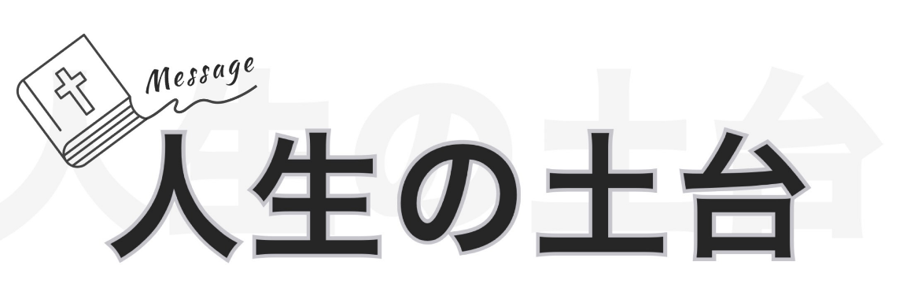

2024年9月29日
Messenger Akio Chief Minister
Worship Leader Tetsutaka

来たるべき世において立派な土台となるものを
自分自身のために蓄え、まことのいのちを得るように
命じなさい。
テモテへの手紙 第一 6章19節

わが子よ、注意して私のことばを聞け。
私の言うことに耳を傾けよ。それらを見失うな。
自分の心のただ中に保て。
それらは、見出す者にとっていのちとなり、
全身の癒やしとなるからだ。
箴言 4章20～22節

聞け、イスラエルよ。主は私たちの神。主は唯一である。
あなたは心を尽くし、いのちを尽くし、力を尽くして、
あなたの神、主を愛しなさい。
私が今日あなたに命じるこれらのことばを
心にとどめなさい。
これをあなたの子どもたちによく教え込みなさい。
あなたが家で座っているときも道を歩くときも、
寝るときも起きるときも、これを彼らに語りなさい。
これをしるしとして自分の手に結び付け、
記章として額の上に置きなさい。
これをあなたの家の戸口の柱と門に書き記しなさい。
申命記 6章4～9節

イエスは彼に言われた。
「『あなたは心を尽くし、いのちを尽くし、
知性を尽くして、あなたの神、主を愛しなさい。』
マタイの福音書 22章37節

あなたがたがわたしにとどまり、
わたしのことばがあなたがたにとどまっているなら、
何でも欲しいものを求めなさい。
そうすれば、それはかなえられます。
ヨハネの福音書 15章7節

神を第一とし、神が望まれるとおりの生活をしなさい。
そうすれば、必要なものは、神が与えてくださいます。
マタイの福音書 6:33 LB

ですから、すべての汚れやあふれる悪を捨て去り、
心に植えつけられたみことばを素直に受け入れなさい。
みことばは、あなたがたのたましいを救うことができます。
みことばを行う人になりなさい。自分を欺いて、
ただ聞くだけの者となってはいけません。
ヤコブの手紙 1章21～22節

どれほど私はあなたのみおしえを愛していることでしょう。
それがいつも私の思いとなっています。
詩篇 119篇97節

考えてみましょう

あなたの人生の土台としているものは何ですか？

